Herzliche Einladung zum

Bibel-Forum 2026

im Kirchgemeinderaum Langrickenbach, 19.30 Uhr

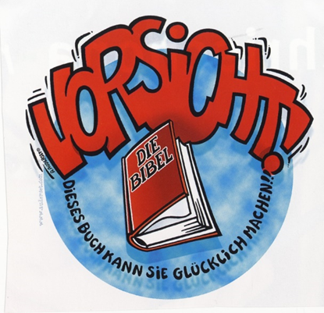
7.Januar
21.Januar
4.Februar
18.Februar
4.März
18.März
1.April
22.April
6.Mai

Leitung: Pfr.Peter Keller

p.j.keller@bluewin.ch

